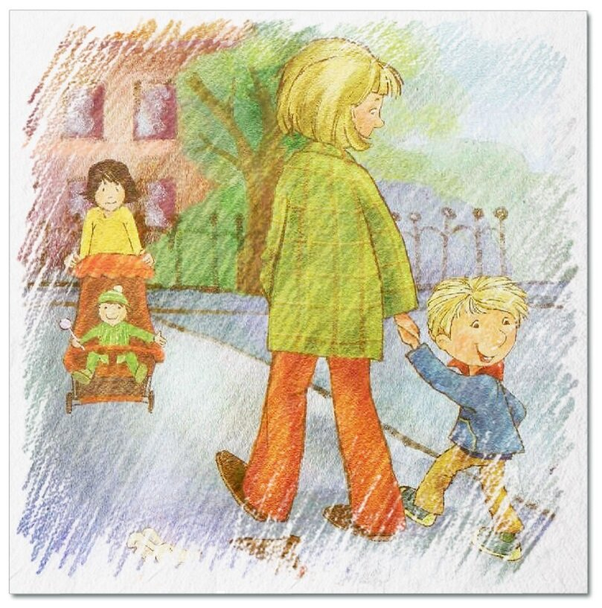
Речевые игры по дороге в детский сад.
Играть и заниматься с ребенком можно не только за столом дома, но и по пути в детский сад. Уважаемые родители, превратите дорогу в детский сад в игру познавательную, развивающую, интересную как для Вас, так и для вашего ребенка. Игру, которая поможет пробудить его речь и мысли.
Игра «Кто или что может это делать?» (систематизация словаря)
Взрослый называет действие, а ребенок подбирает предметы. Например, слово идет, ребенок подбирает девочка идет, мальчик идет, кошка идет, снег идет и т. д. Подберите слова к глаголам стоит, сидит, лежит, бежит, плавает, спит, ползает, качается, летает, плавает,…
Игра «Что на что похоже» (развитие связной монологической речи, развитие творческих способностей ребенка)
Ребенку предлагается подобрать похожие слова (сравнения)
Белый снег похож на…(что?)
Синий лед похож на…
Густой туман похож на…
Чистый дождь похож на…
Блестящая на солнце паутина похожа на…
День похож на…

Игра «Что для чего» (активизация в речи сложных слов)
Взрослый предлагает вспомнить, где хранятся эти предметы.
хлеб – в хлебнице,
сахар – в сахарнице,
конфеты – в конфетнице,
мыло – в мыльнице,
перец - в перечнице,
салат – в салатнице, суп – в супнице,
соус - в соуснице и т. д.

Игра «А что, если…» (развитие связной речи и мыслительных процессов)
Взрослый начинает фразу, ребенок заканчивает.

А что произошло, если бы не было ни одной машины…
А что произошло, если бы не было птиц…
А что произошло, если бы не было конфет…
А что бы произошло, если бы было все вокруг твоим…
(И т. д. возможно придумать различные варианты).

Игра «Найди дерево» (выделение признаков деревьев: общая форма, расположение ветвей, цвет и внешний вид коры)
Рассмотреть и научиться рассказывать о деревьях и кустарниках, которые встречаются по дороге в детский сад.

Игра «Как можно…» (расширение и активизация словаря)
Взрослый спрашивает: «Как можно играть?» Ребенок отвечает: «Весело, интересно, громко, дружно…» Другие вопросы: - Как можно плакать? (Громко, тихо, жалобно, горько…) - Как можно мыть посуду? (Хорошо, плохо, чисто, быстро…) - Как можно пахнуть? (Приятно, вкусно, аппетитно, нежно…) - Как можно быть одетым? (Аккуратно, небрежно, модно…) - Как можно смотреть? (Ласково, зло, внимательно…)

Игра «Исправь предложение» (исправление смысловых ошибок в предложении)
Взрослый произносит неправильное предложение, а ребенок исправляет.
-Жук нашел Сашу. (Саша нашел жука.)
- Пол бежит по кошке.
- Наташа жила у ежика.
- Снежная баба лепит Ваню.
- Катя ужалила осу.
И т. д

«Бывает – не бывает». Предложите ребенку подтвердить правильность высказывания словами «бывает» или «не бывает».
- Летом падает снег.
- Весной цветут тюльпаны.
-Человек выше собаки.
-Кошка умеет летать.
И т. д.

Эта весёлая игра развивает слуховое внимание, которое необходимо каждому ребенку для успешного обучения.

«Фантазёры». Предложите ребёнку посмотреть на облака и придумать, на что они похожи. Возможно, это будет собачка или кошечка, а может жираф с длинной шеей. Только важно помнить, что и вы должны активно принимать участие в этой игре. Фантазируйте вместе с ребёнком.

«Дорожки». Данная игра поможет развить у ребенка наблюдательность, математические представления. Предложите малышу выбрать дорожку, по которой вы пойдёте домой. Сегодня вы пойдёте по длинной и узкой дорожке или по короткой и широкой? Пусть малыш сам выбирает и ведёт вас, ваша задача проговаривать, по какой дорожке вы шагаете. «Маленькие ножки идут по узенькой дорожке», или «А большие ноги идут по широкой дороге».

«Сравни».
Попросите малыша найти общее между двумя предметами или животными.
Например, что общего между тигром и зеброй? (это животные, они оба имеют полоски на теле, живут в лесу). Постепенно усложняйте задачу и предлагайте крохе сравнить два совершенно непохожих предмета. Как вариант: страуса и телевизор, или ковер и сказку. Такая забавная игра отлично развивает фантазию, речевые навыки и мышление юного интеллектуала.

«Следи за словами…»
Договоритесь, слова какой категории малыш будет «ловить» хлопком. Пусть это будет, например, овощи. Мама или папа называют слова разных категорий. Как только детка слышит название овоща, он должен хлопнуть в ладоши. Таким образом можно закреплять знание гласных звуков, цифр, профессий.

«Речевые пазлы».
Попросите малыша отгадать предмет по его составным частям. Например: руль, колеса, двери, фары – машина. Монитор, мышка, клавиатура – компьютер.

